Jesús Gutiérrez García

0.4: Nuevo diagrama de nota.
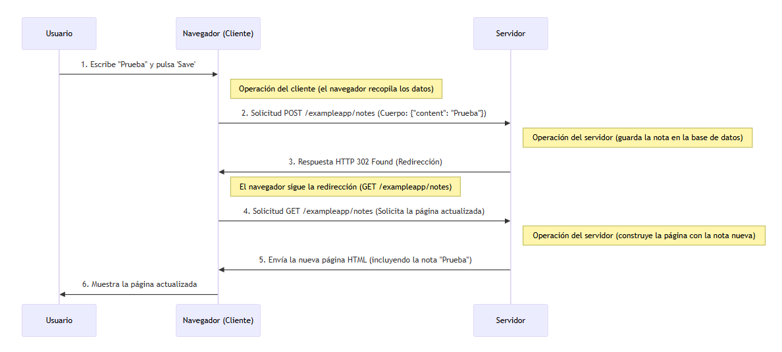
0.5: Diagrama de aplicación de una sola página.

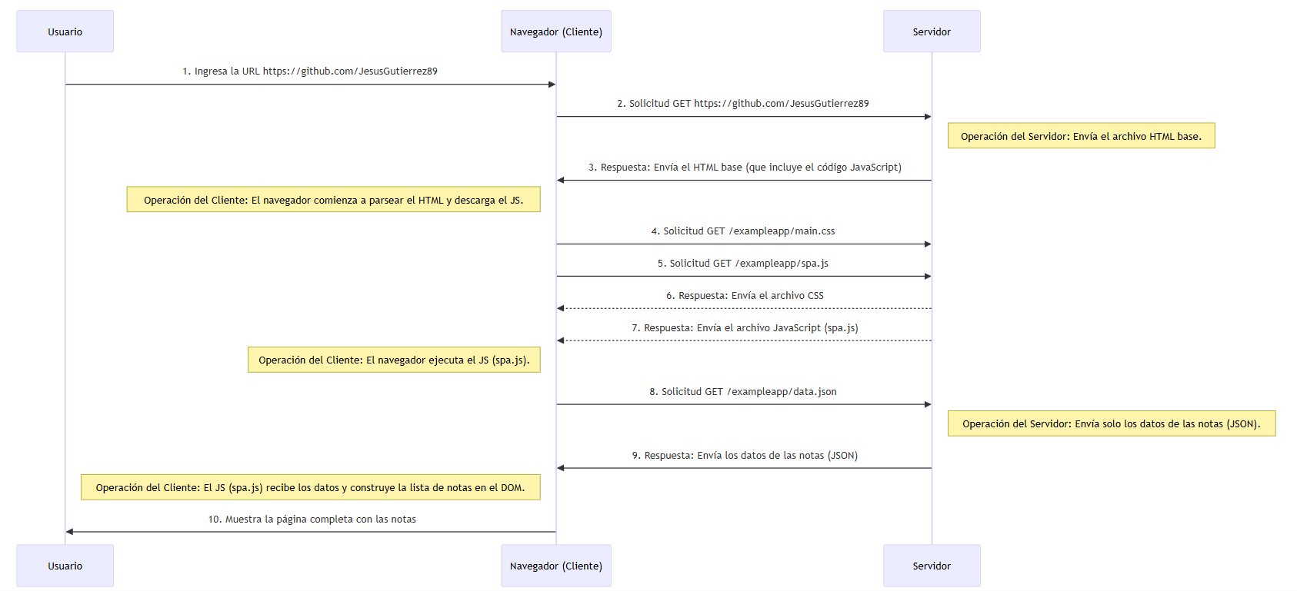

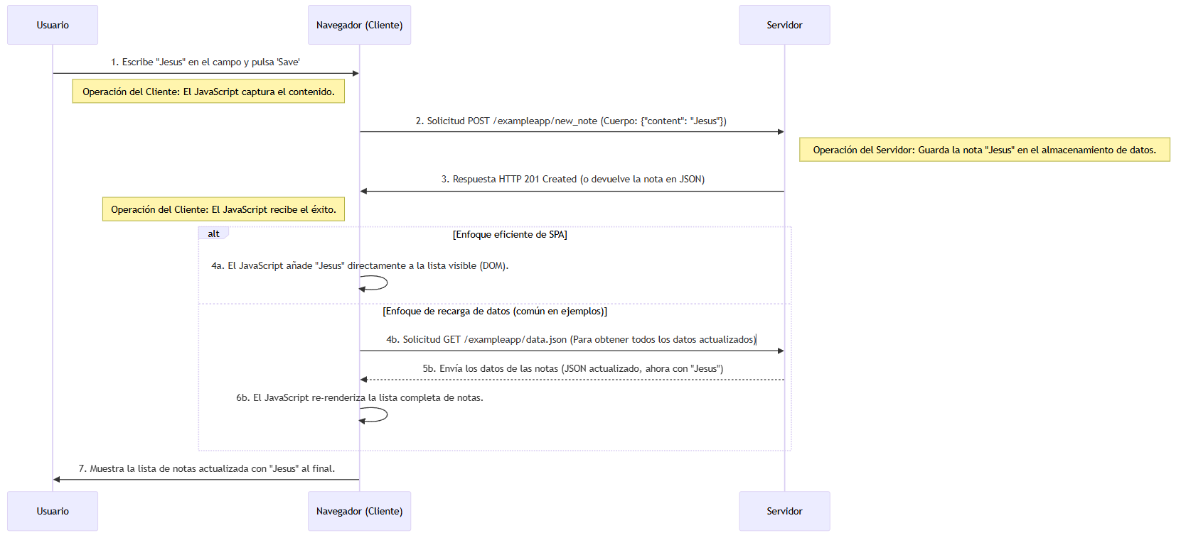
0.6: Nueva nota en diagrama de aplicación de una sola página

